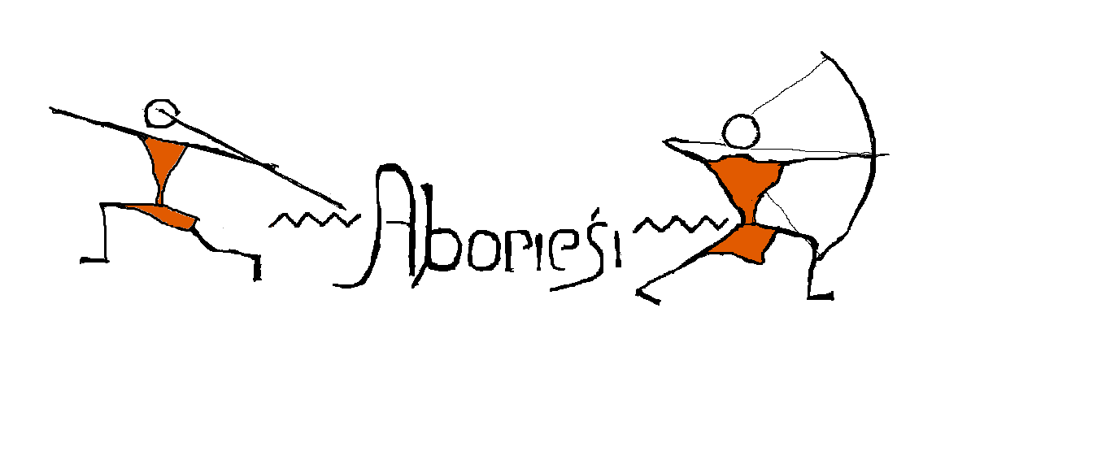

PIETEIKUMA VEIDLAPA
Lubāna piedzīvojums 2016
2016.gada 11.jūnijs

Komandas nosaukums ____________________________________
 | Vārds Uzvārds | Dzimšanas dati | Telefona nr., e-pasta adrese
Dalībnieks Nr.1 (kapteinis)
Dalībnieks Nr. 2

Starta numurs ______________________ (tiek aizpildīts sacensību dienā)

Ar šo parakstu dalībnieki apstiprina savu gatavību ņemt dalību sacensībās, apzinoties savas spējas un nest pilnu atbildību par savu veselības stāvokli.

Dalībnieks Nr.1____________________
Dalībnieks Nr.2 ____________________

